Schriften unter Windows 7 installieren
Unter Umständen kann es gewünscht sein, Windows 7 weitere Schriftarten beizubringen. Eine Sammlung von Schriften, die sogar für kommerzielle Zwecke frei verwendet werden dürfen, findet sich bei http://www.fontsquirrel.com. Am folgenden Beispiel soll gezeigt werden, wie der Font „Sansumi“ unter Windows 7 installiert wird.
Schritt 1: Den gewünschten Font besorgen (hier „Sansumi).
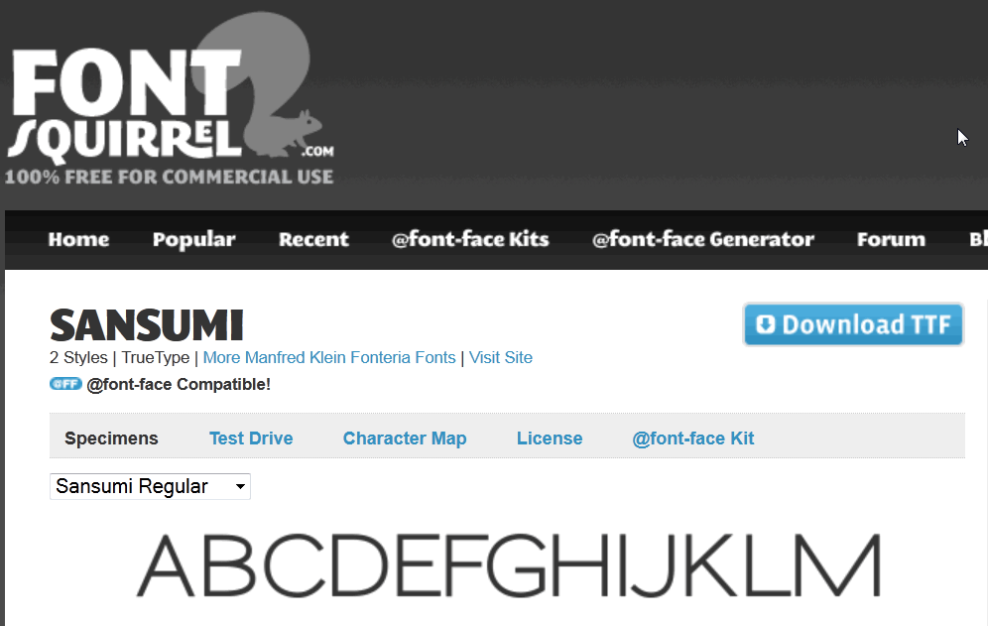
Schritt 2: Falls der Font als Archiv vorliegt, das Archiv auspacken.
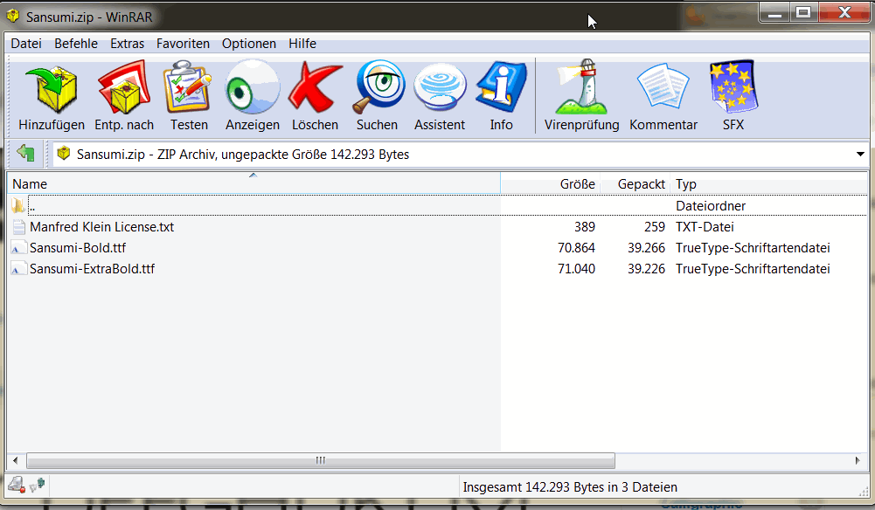
Schritt 3: Wenn man nicht als Administrator angemeldet ist, nun als Administrator anmelden.
Schritt 4: Den Ordner öffnen, in den die Schriftdateien entpackt wurden. Alle Dateien auswählen, die auf .ttf enden. Dann die rechte Maustaste klicken und „Kopieren“ auswählen.
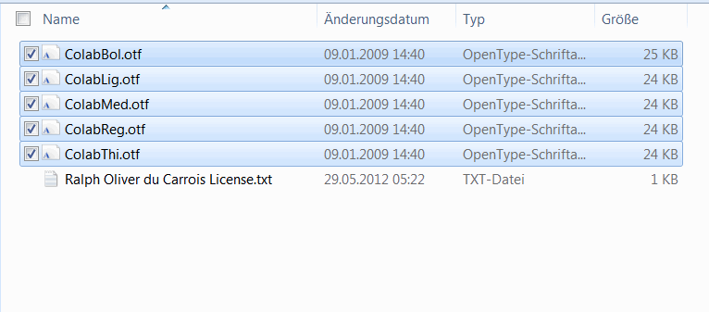
Schritt 5: Im Dateiexplorer den Ordner „C:/Windows/Fonts“ öffnen. Dort im Bereich der Schriften mit der rechten Maustaste klicken und „Einfügen“ auswählen.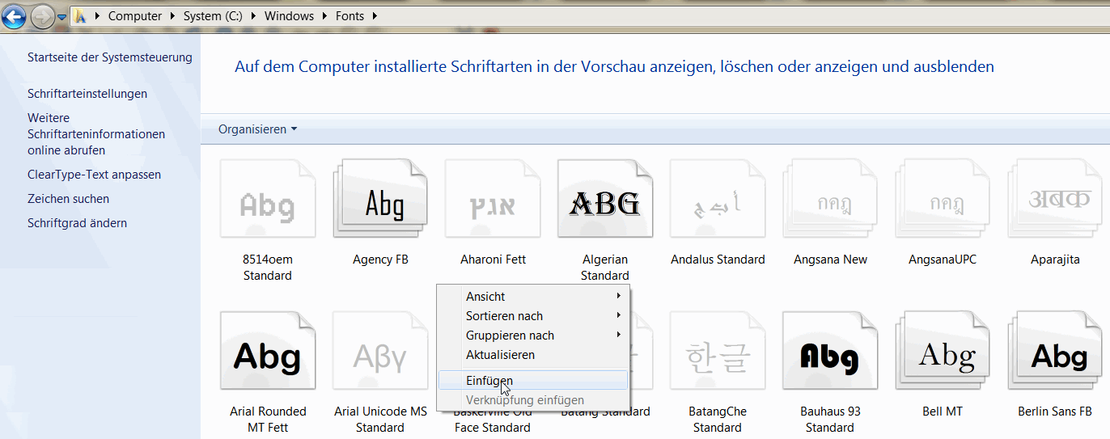
Schritt 6: Die Schriften werden nun installiert.

